Adorazione Eucaristica – Giovedì 21 Maggio 2015

Benedici il Signore, anima mia!
Sei tanto grande, Signore, mio Dio!
Quante sono le tue opere, Signore!
Le hai fatte tutte con saggezza;
la terra è piena delle tue creature.
Togli loro il respiro: muoiono,
e ritornano nella loro polvere.
Mandi il tuo spirito, sono creati,
e rinnovi la faccia della terra.
Sia per sempre la gloria del Signore;
gioisca il Signore delle sue opere.
A lui sia gradito il mio canto,
io gioirò nel Signore.

ATTO PENITENZIALE
Fratelli e sorelle carissimi, lo Spirito Santo, effuso oggi sulla Chiesa e sul mondo, ci insegna ogni cosa. Illuminati dalla sua presenza, invochiamo la misericordia del Padre e il dono della conversione del cuore per aver seguito il nostro egoismo ed aver trascurato le strade dell’Amore.
Signore, che asceso alla destra del Padre, ci fai dono del tuo Spirito, [abbi pietà di noi]
Signore, pietà!
Cristo, che nell’acqua e nello Spirito ci hai rigenerati a tua immagine, [abbi pietà di noi]
Cristo, pietà!
Signore, che mandi il tuo Spirito a creare in noi un cuore nuovo, [abbi pietà di noi]
Signore, pietà!

C – Dio onnipotente abbia misericordia di noi, perdoni i nostri peccati e ci conduca alla vita eterna. T – Amen.

O Padre, che nel mistero della Pentecoste santifichi la tua Chiesa in ogni popolo e nazione, diffondi sino ai confini della terra, i doni dello Spirito santo e continua oggi, nella comunità dei credenti, i prodigi che hai operato agli inizi della predicazione del Vangelo. Per il nostro Signore Gesù Cristo.… Amen.

Dal vangelo secondo Giovanni

In quel tempo, Gesù disse ai suoi discepoli: «Quando verrà il Paràclito, che io vi manderò dal Padre, lo Spirito della verità che procede dal Padre, egli darà testimonianza di me; e anche voi date testimonianza, perché siete con me fin dal principio.
Molte cose ho ancora da dirvi, ma per il momento non siete capaci di portarne il peso. Quando verrà lui, lo Spirito della verità, vi guiderà a tutta la verità, perché non parlerà da se stesso, ma dirà tutto ciò che avrà udito e vi annuncerà le cose future. Egli mi glorificherà, perché prenderà da quel che è mio e ve lo annuncerà. Tutto quello che il Padre possiede è mio; per questo ho detto che prenderà da quel che è mio e ve lo annuncerà».

Parola del Signore. Lode a te o Cristo

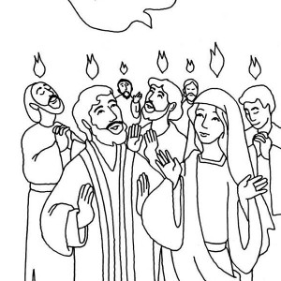
Lo Spirito è chiamato a compiere tre miracoli. Il primo è di attualizzare l'evento storico di Gesù, accaduto in un tempo e in un luogo, rendendolo disponibile per ogni tempo e per ogni luogo. Lo Spirito è il protagonista che mantiene aperta la storia di Gesù rendendola perennemente attuale e salvifica. Senza lo Spirito, la storia di Gesù - compresa la sua risurrezione - sarebbe rimasta una storia chiusa nel passato, non un evento perennemente contemporaneo. Lo Spirito è la continuità fra il tempo di Gesù e il tempo ella Chiesa. Certamente ci sono anche altri fattori di continuità: le Scritture, il ricordo delle parole di Gesù, gli apostoli. Tuttavia il vero fattore della continuità è lo Spirito.

Vieni, santo Spirito,
manda a noi dal cielo
un raggio della tua luce.
Vieni, padre dei poveri,
vieni, datore dei doni,
vieni, luce dei cuori.
Consolatore perfetto;
ospite dolce dell’anima,
dolcissimo sollievo.
Nella fatica, riposo,
nella calura riparo,
nel pianto, conforto.
O luce beatissima,
invadi nell’intimo
il cuore dei tuoi fedeli.
Senza la tua forza,
nulla è nell’uomo,
nulla senza colpa.
Lava ciò che è sordido,
bagna ciò che è arido,
sana ciò che sanguina.

Piega ciò che è rigido,
scalda ciò che è gelido,
drizza ciò ch’è sviato.
Dona ai tuoi fedeli,
che solo in te confidano
i tuoi santi doni.
Dona virtù e premio,
dona morte santa,
dona gioia eterna.

**************************************************************

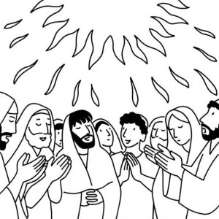
Il secondo miracolo – sul quale il brano evangelico di questa domenica insiste – è di trasformare il discepolo in testimone: «Lo Spirito di verità… testimonierà in mio favore. Anche voi mi testimonierete, perché siete con me dall’inizio». Nel grande processo tra Cristo e il mondo che si svolge entro tutta la storia, lo Spirito depone in favore di Gesù. Non si tratta di una testimonianza direttamente rivolta al mondo, ma rivolta al mondo attraverso il discepolo. Lo Spirito testimonia nel cuore del discepolo. Davanti alle ostilità che incontreranno i discepoli saranno esposti al dubbio, allo scandalo e allo scoraggiamento: lo Spirito difenderà Gesù nel loro cuore, li renderà sicuro nella loro disobbedienza al mondo. I discepoli avranno bisogno di certezza: lo Spirito gliela offrirà.

Giorno d’immensa gioia
nella città di Dio:
la fiamma dello Spirito
risplende nel cenacolo.
Si rinnova il prodigio
degli antichi profeti:
una mistica ebbrezza
tocca le lingue e i cuori.
O stagione beata della Chiesa nascente, che accoglie nel suo grembo le primizie dei popoli! Manda su noi, Signore, il dono del tuo Spirito, concedi al mondo inquieto la giustizia e la pace. O luce di sapienza, rivelaci il mistero
del Dio trino ed unico,
fonte d’eterno amore. Amen.

******************************************

Il terzo miracolo è di suscitare un incontro personale, intimo, pieno, con il Signore e la sua verità: «Lo Spirito Santo... vi insegnerà ogni cosa e vi ricorderà quanto io vi ho detto... Egli vi guiderà alla pienezza della verità». L'insegnamento dello Spirito è anzitutto memoria: lo Spirito ripete le parole di Gesù. Non aggiunge a esso altre sue personali verità. E tuttavia il suo insegnamento non è ripetitivo, non è semplice memoria. Non aggiunge nulla alla rivelazione di Gesù, però la interiorizza e la rende presente in tutta la sua pienezza. E come abbiamo già visto la attualizza. Il Vangelo dice: «Vi guiderà verso e dentro la pienezza della verità». Dunque una conoscenza interiore, viva e attuale e progressiva. Non un progressivo accumulo di conoscenze, ma piuttosto un progressivo viaggio verso il centro: dall'esterno all'interno, dalla periferia al centro, da una conoscenza per sentito dire, a una comprensione personale, attuale e trasformante.

Alba gioiosa e splendida:
discende sogli apostoli
il dono dello Spirito.
Un'arcana presenza
muove le voci e gli animi
all'accordo di pace.
Vieni, o consolatore,
e versa l'olio e il vino
sulle antiche ferite.
Dal regno delle tenebre
guidaci alla sorgente
del primo eterno Amore.
Lava le nostre colpe,
trasformaci in primizie
di creazione nuova.
O Spirito Paraclito,
dono nuziale e fonte
d'ogni bene profondo,
dà concordia perenne
e perfetta letizia
alla Chiesa di Cristo. Amen.

PAPA FRANCESCO
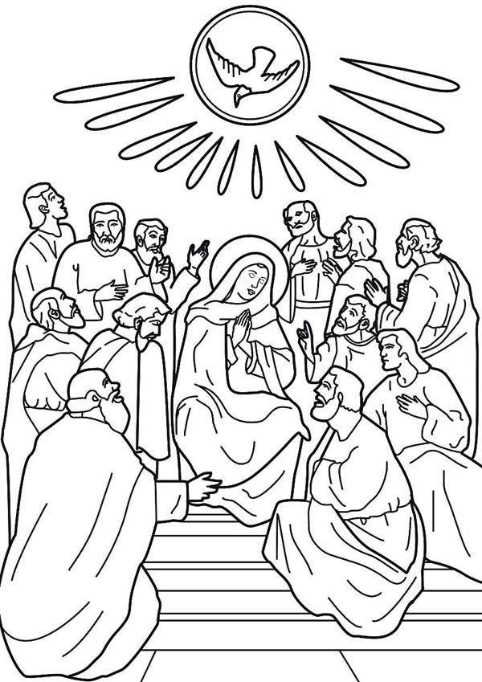
La festa di Pentecoste commemora l’effusione dello Spirito Santo sugli Apostoli riuniti nel Cenacolo. Come la Pasqua, è un evento accaduto durante la preesistente festa ebraica, e che porta un compimento sorprendente. Il libro degli Atti degli Apostoli descrive i segni e i frutti di quella straordinaria effusione: il vento forte e le fiammelle di fuoco; la paura scompare e lascia il posto al coraggio; le lingue si sciolgono e tutti capiscono l’annuncio. Dove arriva lo Spirito di Dio, tutto rinasce e si trasfigura. L’evento della Pentecoste segna la nascita della Chiesa e la sua manifestazione pubblica; e ci colpiscono due tratti: è una Chiesa che sorprende e scompiglia.
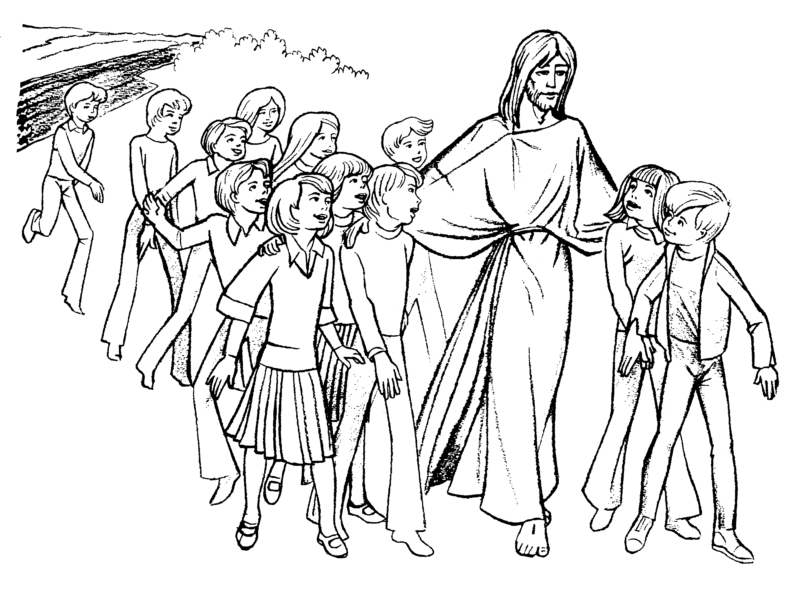
Un elemento fondamentale della Pentecoste è la sorpresa. Il nostro Dio è il Dio delle sorprese, lo sappiamo. Nessuno si aspettava più nulla dai discepoli: dopo la morte di Gesù erano un gruppetto insignificante, degli sconfitti orfani del loro Maestro. Invece si verifica un evento inatteso che suscita meraviglia: la gente rimane turbata perché ciascuno udiva i discepoli parlare nella propria lingua, raccontando le grandi opere di Dio. La Chiesa che nasce a Pentecoste è una comunità che suscita stupore perché, con la forza che le viene da Dio, annuncia un messaggio nuovo – la Risurrezione di Cristo – con un linguaggio nuovo – quello universale dell’amore. Un annuncio nuovo: Cristo è vivo, è risorto; un linguaggio nuovo: il linguaggio dell’amore. I discepoli sono rivestiti di potenza dall’alto e parlano con coraggio - pochi minuti prima erano tutti codardi, ma adesso parlano con coraggio e franchezza, con la libertà dello Spirito Santo.
Così è chiamata ad essere sempre la Chiesa: capace di sorprendere annunciando a tutti che Gesù il Cristo ha vinto la morte, che le braccia di Dio sono sempre aperte, che la sua pazienza è sempre lì ad attenderci per guarirci, per perdonarci. Proprio per questa missione Gesù risorto ha donato il suo Spirito alla Chiesa.

PREGHIERA DEI FEDELI
Riconoscenti al Padre per il dono dello Spirito, eleviamo a lui la nostra preghiera, perché effonda sulla Chiesa e sul mondo intero l’abbondanza delle sue benedizioni.
Preghiamo insieme e diciamo: Dona a noi lo Spirito, Signore!

- Il tuo Spirito consolatore rinnovi la Chiesa: la renda ricca di grazia e santifichi i suoi membri con la continua effusione dei suoi doni, preghiamo.

- Il tuo Spirito d’amore riempia il mondo intero: allontani ogni guerra, divisione e discordia, spenga odi e rancori che spesso gli uomini si portano nel cuore, preghiamo.

- Il tuo Spirito, che è comunione, ci renda sensibili ai bisogni dei fratelli: renda la nostra vita un dono d’amore per chi incontriamo sul nostro cammino, preghiamo.

- Il tuo Spirito abiti con abbondanza nei nostri cuori: ci aiuti ad essere docili e disponibili ai tuoi inviti, preghiamo.

- Il tuo Spirito ci insegni la strada verso il Regno. I nostri cari e coloro che sono giunti a te, lo possano contemplare in eterno insieme ai tuoi santi, preghiamo.

C. Rinvigorisci, o Padre, il nostro slancio e la nostra adesione a te. Il tuo Spirito sia per noi una rinnovata Pentecoste e ci renda annunciatori coraggiosi del tuo mistero di salvezza. Te lo chiediamo per Cristo nostro Signore.
Amen.

Vieni, o Spirito creatore,
visita le nostre menti,
riempi della tua grazia
i cuori che hai creato.
O dolce consolatore,
dono del Padre altissimo,
acqua viva, fuoco, amore,
santo crisma dell'anima.
Dito della mano di Dio,
promesso dal Salvatore,
irradia i tuoi sette doni,
suscita in noi la parola.
Sii luce all'intelletto,
fiamma ardente nel cuore;
sana le nostre ferite
col balsamo del tuo amore.
Difendici dal nemico,
reca in dono la pace,
la tua guida invincibile
ci preservi dal male.
Luce d'eterna sapienza,
svelaci il grande mistero
di Dio Padre e del Figlio
uniti in un solo Amore. Amen.

